Lékárna SZM

Od:

Odesláno:

Komu:

Předmět:

]  
patek 25. července 2025 9:47  
Lékárna SZM

FW: Objednávka číslo 811/25

Dobrý den,

Potvrzuji objednávku č. 811/25 v hodnotě 64 442,- Kč bez DPH. Přeji hezký den

S pozdravem / with Kind Regards / mit freundlichen Grussen

specialista zákaznického servisu-

Mobile: +420 \* Phone: +420

This email is digitally signed and has not been modified. To verify this, please click on the attached certificate.

Tento emai! je digitálně podepsán a nebýt změněný. Na oveření prosím klikněte na připojený certifikát.

Tills message and aí! attached files are sensitive in terms of confidentiality and are intended exclusively tor the recipient. The content of the message and its attachments may be subject to protection under special regulations. If you are not the authorized recipient of this message, please do not distribute, publish, copy, or otherwise handle this message and its attachments. If you have received this message in error, please immediately notify the sender that you have received it and delete it from your computer system, .

Tato zpráva a všechny k ní' přiložené přílohy jsou důvěrné a určené výhradně adresátovi této zprávy. Obsah zprávy a jejích příloh může podléhat ochraně osobních údajů dte platné legislativy. Pokud nejste oprávněným adresátem této zprávy, nešiřte jí prosím dál, nezveřejňujte či nekopírujte její obsah « ani jinak s touto zprávou a jejími přílohami žádným jiným způsobem nepracujte'. V případě, že jste tuto zprávu obdrželi a nejste oprávněným adresátem, uvědomte prosím odesílatele, že jste tuto zprávu obdrželi a následně jí smažte, <

From: >

Sent: Wednesday, July 23,2025 10:43 AM

To:

Subject: FW: Objednávka číslo 811/25

Od: Lékárna SZM < >

Odesláno: středa 23. července 2025 10:42:34 (UTC+01:00) Belgrade, Bratislava, Budapest, Ljubljana, Prague

Komu: <

Předmět: Objednávka číslo 811/25

Dobrý den ,

objednáváme následující položky:

Chirasorb CV0015-2 - 5x

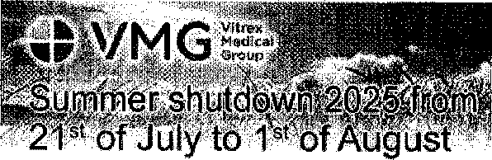

l

Chirasorb CV0045-2 - 5x Chirasorb CV0065-2 - 5x Chirlac PG0273-2 - 2x

Dodací adresa:

Nemocnice Na Františku , lékárna - SZM

Na Františku 847/8 , Praha 1, 110 00

ičo 00879444 dič CZ00879444

Prosím o potvrzení objednávky Děkuji

Fakturace 2x měsíčně

S pozdravem Vedoucí SZM

Nemocnice Na Františku

Na Františku 847/8 110 00 Praha 1

IČ: 00879444 DIČ: CZ00879444

2